2019年12月5日

教師画像データの効率的な蓄積のプログラム開発企画書

（部 署）　IoT Solutions Center Production Solutions Group

（氏 名）陳昭成

改定履歴

|  |  |  |  |  |  |
| --- | --- | --- | --- | --- | --- |
| Rev. | 日付 | 承認者 | 審査者 | 作成者 | 内　容 |
| 1 | 2019/11/20 | 村上 | 村上 | 陳 | 初版として作成 |
| 2 | 2019/11/25 | 花田 | 鈴木 | 陳 | システム構成を完成 |
| 3 | 2019/11/26 | 花田 | 鈴木 | 陳 | 現状システムフローチャートを修正 |
| 4 | 2019/12/05 | 花田 | 鈴木 | 陳 | 現状システムネットワーク図を追加 |
|  |  |  |  |  |  |
|  |  |  |  |  |  |

１．目的

現状はエルメックのオフライン検査機が検出した欠陥画像を教師画像データとしてネットワークサーバー（NAS）に効率的に保存し、長期間ファイルが保存できるようにします。お客様からのクレームに対応するために、オフライン検査機が撮った生画像も一年間以上の量が保存できるようにします。

２．目標

　現状NAS（32TB）で18ヶ月以上保存できるようにします。

現状の方法では、9か月で容量不足になります。

３．現状システム

1. 現状システムフローチャート

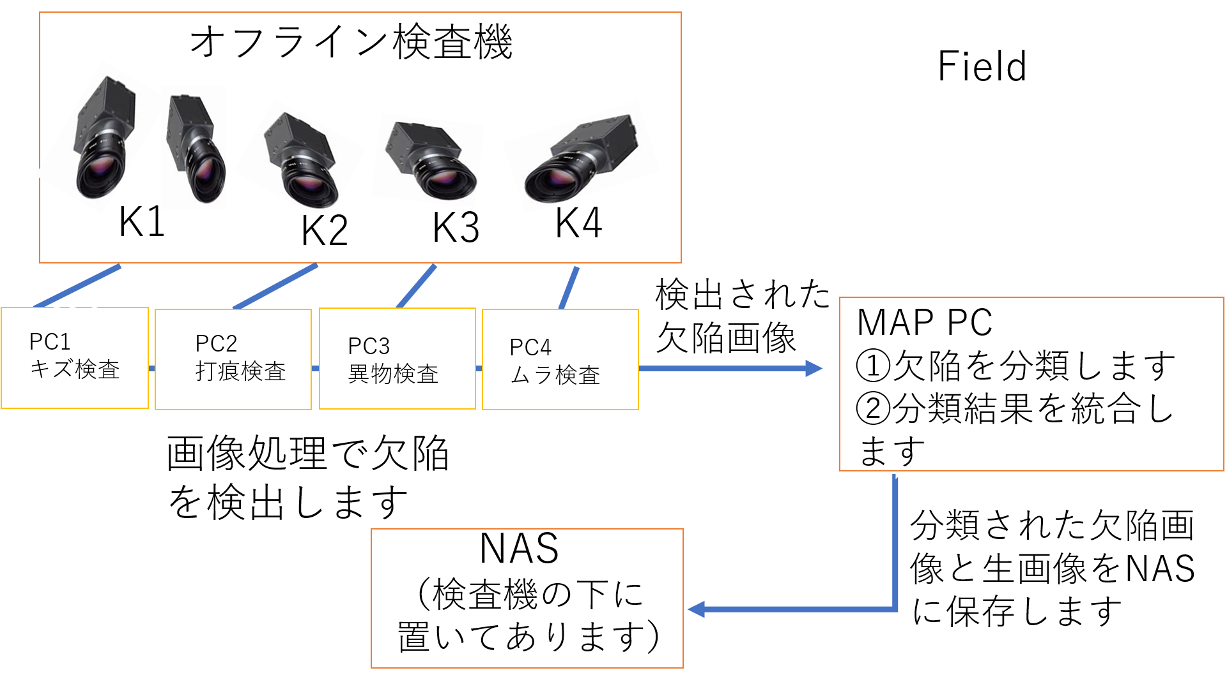

図 1．現状システムフローチャート

K1のカメラはキズ検出。K2のカメラは打痕検出。K3のカメラは異物検出。K4のカメラは縞々、ムラ検出。

その検出の画像処理機能はHalconでrule-based画像処理を実行し、C#を使ってその画像処理プログラムのexeファイルを開発したのです。カメラが撮った写真の中の欠陥をrule-based画像処理で検出して切り抜いてそして欠陥の特徴を認識して４枚の写真の中で同じ欠陥をまとめて記録します。各種類の欠陥（キズ、打痕、異物など）はそれぞれさらに20種類に分類して保存されています。保存された欠陥の画像は将来のMachine Learning欠陥認識モデルの教師データとなります。加えてオペレーターも欠陥の発生周期によって、欠陥が発生する原因のロールを見つけることができます。

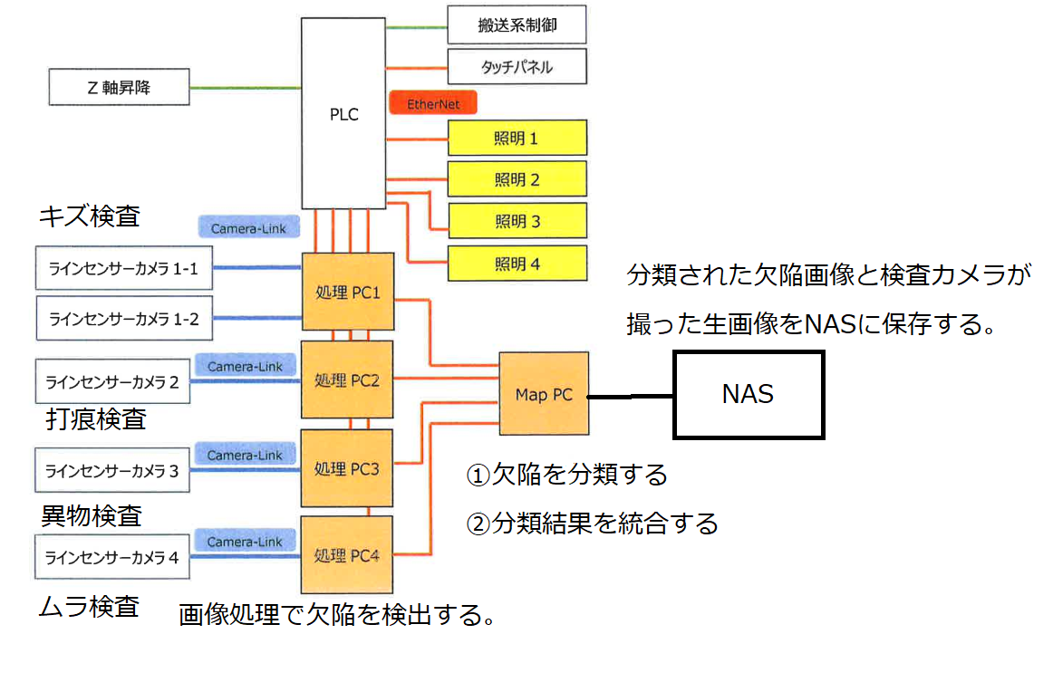

図 2．現状システムネットワーク図

Pc1はHalconで設計した画像処理技術でオフライン検査機のラインセンサーカメラ1-1,1-2が撮ったエルメックの生画像の中のキズを検出できます。PC2 はラインセンサーカメラ2が撮った画像の中の打痕を認識して, PC3 はラインセンサーカメラ3が撮った画像の中の異物を認識して, PC4 はラインセンサーカメラ4が撮った画像の中の縞々、ムラを認識しています。

検出した欠陥の画像データとオフライン検査機が撮った生画像はNASに保存されています。

②　検査機が撮った写真（教師データ）の保存方法

* 現状手順

NASフォルダーの中は、検査を開始すると、ロットごとに検査機が撮った欠陥写真を保存しているフォルダーが出来上がっていきます（下記の図 1の通りです）。

1つのロットにつき、製品になる前・製品の最初・製品の最後の3回のタイミングで検査を行います(それぞれ、簡単・巻内・巻外、と呼ぶ)。

そのため、同じロットでも「AAAA_簡単」、「AAAA_巻内」、「AAAA_巻外」、などがあります。（下記の図 3の通りです）。

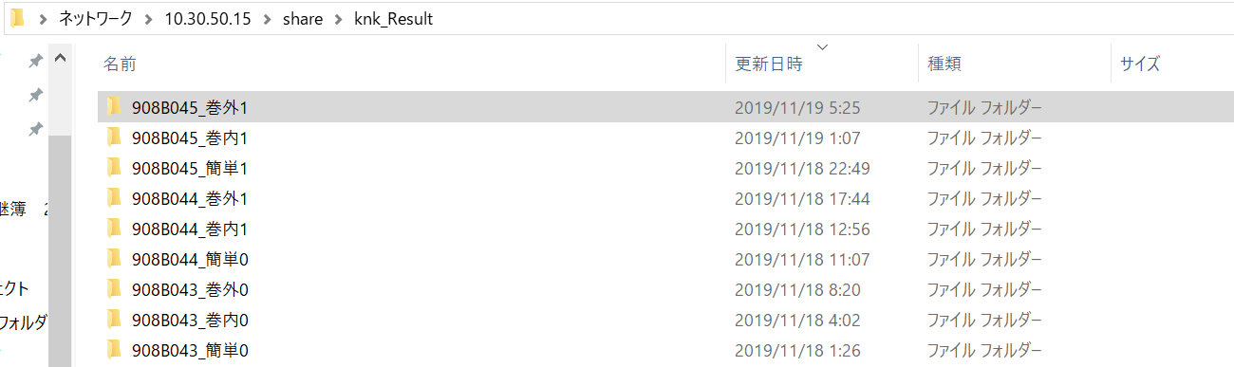

図 3．検査機が撮った欠陥写真を保存しているフォルダー

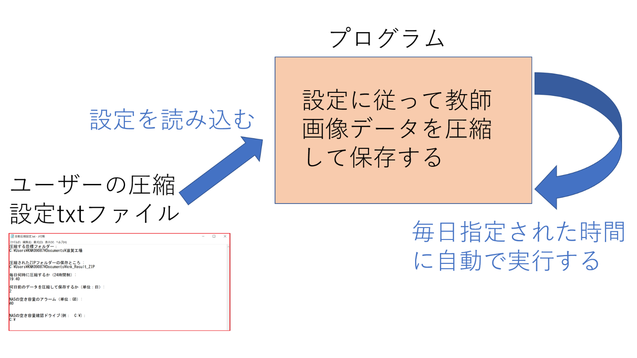

図 4．システム構成

* 発生頻度と容量

平均的には1日6~9ロット(2~3セットの簡単・巻内・巻外)が検査されます。1ロットあたり40枚の写真で約20GBになります**。**

9ヶ月だと、48.6TBになります,　現在の32TBのNASはすぐ容量不足になります。

③　圧縮する目標フォルダー

NASのknk_Resultフォルダーの中の「AAAA_簡単」、「AAAA_巻内」、「AAAA_巻外」（図 3の通りです）フォルダーを一つ一つ圧縮してZIPにします。

４．実行策

　①内容

* NASに蓄積されている教師画像データを定期的に自動で圧縮して効率的に保存できるプログラムを開発します。
* NASの空き容量は指定された容量に達するとアラームメッセージを表示させます。

②　実行フロー

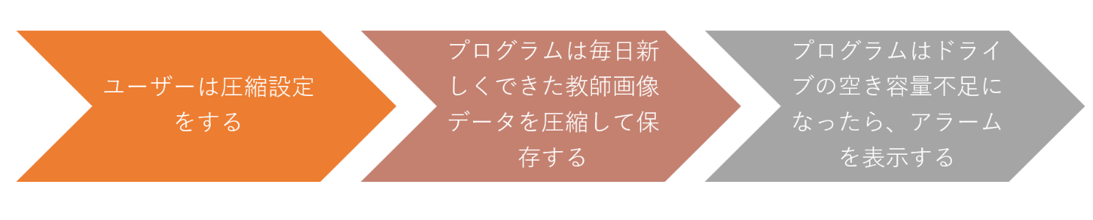

図 5．実行フローチャート

1. 使用言語

C#

1. プログラムの実行方法

**最初はADPCの鈴木さんのPCで実行してみます。もし、問題がなかったら、エルメック生産ラインのオフライン検査機が撮った画像を処理しているPCで実行する予定です。**

**（圧縮プログラムはどのコンピューターで実行すればいいかはまた相良さんと鈴木さんと相談します。）**

以上